ESPECIFICACIONES TÉCNICAS

- INTRODUCCIÓN
La Dirección de Gas Virtual tiene a su cargo la construcción de las obras civiles complementarias así como la dotación del equipamiento para las Estaciones Satelitales de Regasificación (ESR) del Proyecto GNL, las mismas que están siendo construidas en 27 poblaciones a nivel nacional, dicho equipamiento es necesario para el personal a cargo de la operación y mantenimiento de las redes de gas así como de la ESR, cuente con las condiciones adecuadas para llevar a cabo sus funciones.

- OBJETIVO
Establecer las características mínimas y las especificaciones técnicas para la adquisición de confecciones textiles (partida 33200) para las ESR de pertenecientes al distrito de Redes de Gas Santa Cruz, así como los tiempos de entrega y forma de pago.

- DESARROLLO
  - LISTADO DE ÍTEMS
A continuación se listan los productos que se van a adquirir, la cantidad para cada una de las ESR y el total requerido para el distrito Santa Cruz:
ÍTEM | PRODUCTO | UNIDAD | CANTIDAD
1 | Colchón de Espuma | Pieza | 10
2 | Frazadas | Pieza | 30
3 | Almohadas | Pieza | 24
4 | Juego de sabanas | Juego | 10
5 | Cubrecama | Pieza | 10
6 | Persianas (incluye instalación) | m² | 48,60

  - ESPECIFICACIONES TECNICAS
Las especificaciones técnicas de los productos requeridos son presentadas en la siguiente tabla:

ÍTEM | IMAGEN DE REFERENCIA | ESPECIFICACIÓN TÉCNICA
1 | 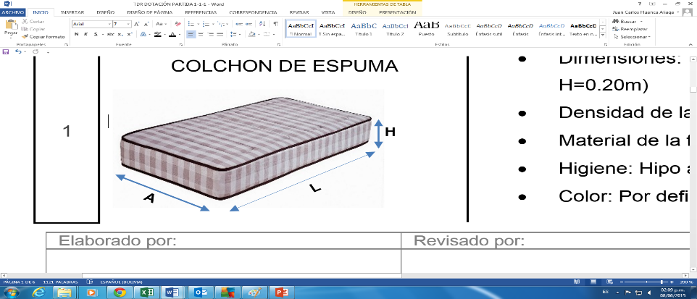  Colchón de espuma | - Dimensiones: 1 ½ plaza (L=1,90m x A=1,05m x H=0,20m)  - Forro:  - Material de la funda : 60 % algodón y 40 % poliéster  - Espuma:  - Pieza entera de toda la superficie del colchón  - Material: Poliuretano  - Densidad mínima de la espuma: 24 kg/m3  - Higiene: Hipo alergénico y anti ácaros  - Color: Por definir
2 | Frazadas  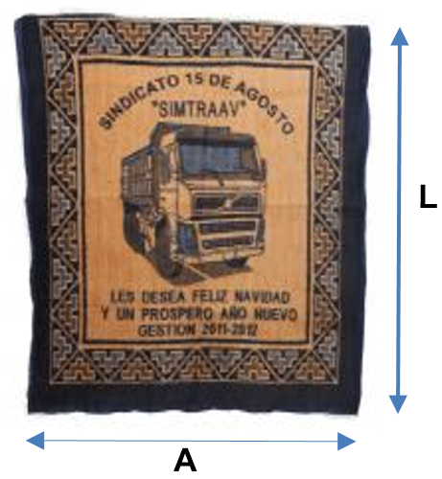 | - Dimensiones: 1 ½ plazas (L=2,00m x A=1,55m)  - Bordes: Seda con 3 costuras mínimamente  - Material: Algodón 50% y Acrílico 50%  - Satén: Doble satén en la parte superior de la frazada, y simple en la cara opuesta  - Logo: Diseño especial de la institución.  - Limpieza: Lavable a mano o maquina  - Color. Por definir
3 | Almohadas  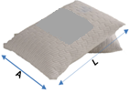 | - Dimensiones: ( L=0,70m x A=0,50m)  - Densidad de la espuma picada: 22 kg/m³ mínimamente  - Forro:  - Material: 100% popelina  - Relleno:  - Material: Poliuretano picado  - Color: Blanco sin diseño
4 | Juego de sabanas   | - El juego comprende 1 sabana superior, 1 sabana inferior y una funda de almohada.  - Dimensiones (1 ½ plazas):  - Sabana superior: 2,60m largo x 1,60m ancho.  - Sabana inferior ajustable: 2,00m largo x 1,05m ancho x 0,20m alto.  - Funda de almohada: 0,76m largo x 0,52m ancho.  - Material: 100% algodón  - Color: Blanco sin diseño
5 | Cubrecama  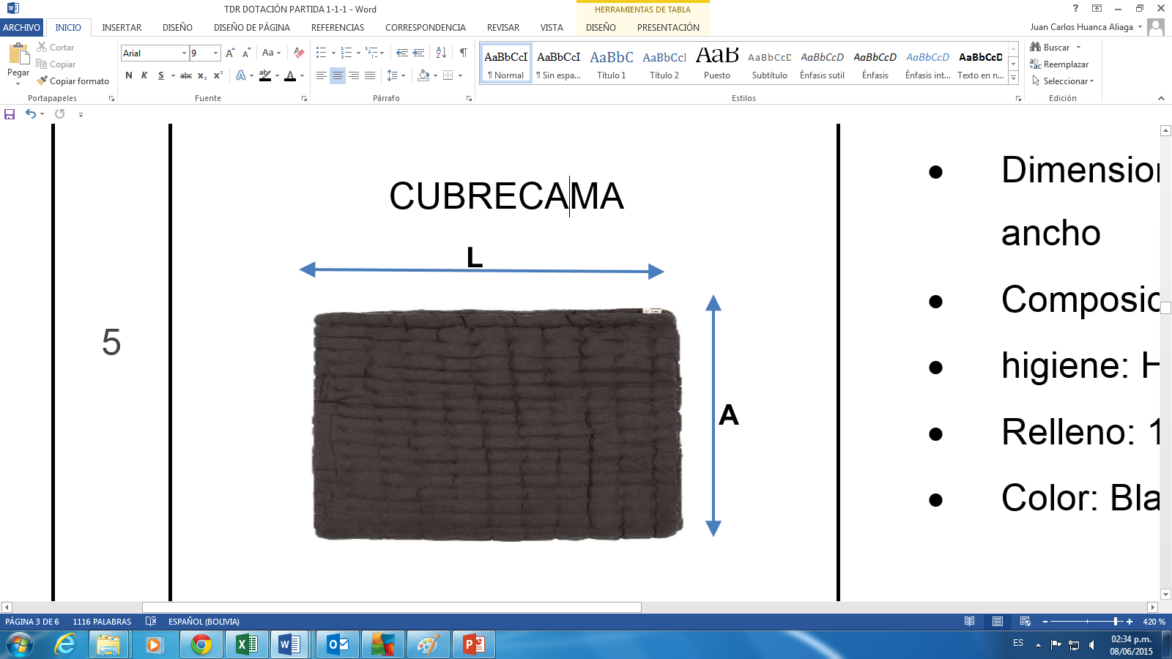 | - Dimensiones (1 ½ plazas): L=2,40m x A=1,85m  - Composición: 50% algodón y 50% poliéster  - Relleno: 100% fibra de poliéster  - Color: Por definir
6 | Persianas (incluye instalación)  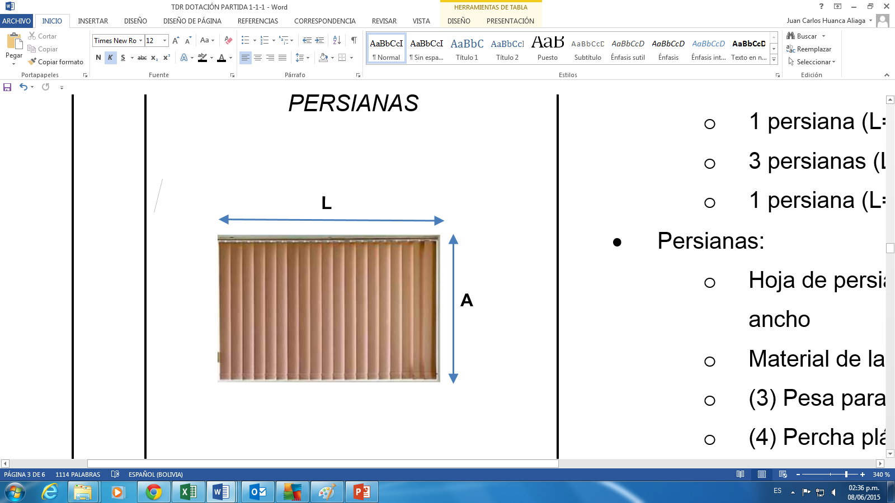 | - Se requieren persianas para 4 ambientes, siendo en total 5 las ventanas en las que se instalarán.  - Dimensiones de las persianas:  - 1 persiana (L=2,30m x A=1,35 m)  - 3 persianas (L=1,80m x A=1,35 m)  - 1 persiana (L=1,30m x A=1,35 m)  - Persianas:  - Hoja de persianas verticales: 90mm de ancho  - Material de la persiana: Fibra de Vidrio  - (3) Pesa para tela  - (4) Percha plástica para tela  - Cabezal de las persianas:  - Material: Aluminio adonizado  - Medidas: 44mm ancho, 33mm alto, el largo según las dimensiones de la ventana.  - (2) Fijación: Seguro estrella fijación eje de la riel en la pared  - (7) Carrito Autoalineable de PVC  - (8) Control: Polea con eje de metal  - (9) Chip: Metálico  - Cadena de Orientación:  - (5) Cadena de Orientación: Metálica.  - (6) Cadena distanciadora: Plástica  - (1) Cordón de recogida: Poliéster  - Color de la persiana: Beige  - Se considera para este ítem que el metro cuadrado cancelado incluye la instalación de las persianas en las localizaciones establecidas en el punto (LUGAR DE INSTALACIÓN).
6 | 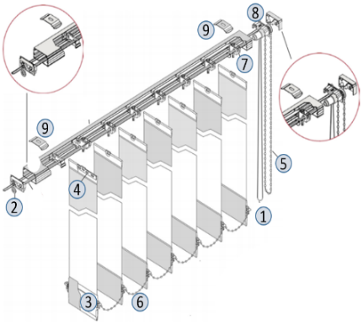

- INFORMACION COMPLEMENTARIA

- MÉTODO DE CALIFICACIÓN
Precio evaluado mas bajo
- FORMA DE ADJUDICACIÓN
Para el presente proceso, la adjudicación será por ítem.

- PLAZO DE ENTREGA O EJECUCIÓN DE LOS ÍTEMS
El plazo de entrega será:
ÍTEM | PRODUCTO | PLAZO DE ENTREGA (DIAS CALENDARIO)
1 | Colchón de Espuma | 15
2 | Frazadas | 15
3 | Almohadas | 15
4 | Juego de sabanas | 15
5 | Cubrecama | 15
6 | Persianas (incluye instalación)* | 15
*Únicamente para persianas el plazo de entrega incluye la instalación en cada una de las ESR que son especificadas en el punto (7. LUGAR DE INSTALACION)

En caso de que alguna EMPRESA PROPONENTE oferte un tiempo de entrega mayor al especificado, la misma será descalificada inmediatamente.

- PRECIO REFERENCIAL
El precio referencial por ítem para el presente proceso de contratación, se encuentra descrito a continuación:

Precio referencial de los productos que no requieren instalación
ÍTEM | PRODUCTO | UNIDAD | CANTIDAD TOTAL | PRECIO UNITARIO | PRECIO TOTAL (Bs)
1 | Colchón de Espuma | Pieza | 10 | 1.015,00 | 10.150,00
2 | Frazadas | Pieza | 30 | 190,00 | 5.700,00
3 | Almohadas | Pieza | 24 | 70,00 | 1.680,00
4 | Juego de sabanas | Juego | 10 | 220,80 | 2.208,00
5 | Cubrecama | Pieza | 10 | 232,00 | 2.320,00

Precio referencial de los productos que requieren instalación
ÍTEM | PRODUCTO | ESR | UNIDAD | CANTIDAD REQUERIDA POR ESR | PRECIO UNITARIO | PRECIO TOTAL (Bs.)
6 | Persianas | Ascensión de Guarayos | m² | 12,15 | 236,70 | 11.504,00
7 | Persianas | Cabezas | m² | 12,15 | 236,70 | 11.504,00
8 | Persianas | San José de Chiquitos | m² | 12,15 | 236,70 | 11.504,00
9 | Persianas | San Julián | m² | 12,15 | 236,70 | 11.504,00

Cada EMPRESA CONTRATISTA podrá presentar su propuesta para cualquiera de los ítems descritos anteriormente, en todo caso si su propuesta superara alguno de los precios referenciales de acuerdo al ítem al cual se presenta, será descalificada.

- FORMA DE PAGO
El pago será realizado vía SIGMA, para lo cual la EMPRESA CONTRATISTA emitirá factura a nombre de YPFB con número de NIT 1020269020.

- LUGAR DE ENTREGA DE LOS ÍTEM
Los productos solicitados deberán ser entregados en Almacenes de Distrito de Redes de Gas Santa Cruz ubicado en el 2do anillo 3 pasos Alfrente detrás de Bolivision En predios de Distrito Comercial Almacen 2.. Excepto los productos que incluyen instalación en las distintas ESR que son especificados en el punto (7. LUGAR DE INSTALACION).

- LUGAR DE INSTALACIÓN
Únicamente para las persianas, la EMPRESA PROPONENTE deberá prever los costos de movilización dentro de su propuesta hasta los siguientes lugares:

- ESR de Ascensión de Guarayos en la Provincia de Guarayos del departamento de Santa Cruz
- ESR de Cabezas en la Provincia Cordillera del departamento de Santa Cruz
- ESR de San Jose de Chiquitos en la Provincia Chiquitos del departamento de Santa Cruz
- ESR de San Julián en la Provincia Ñuflo de Chávez del departamento de Santa Cruz.

La cantidad de persianas a instalar en cada una de las ESR anteriormente mencionadas es de 12,15m² distribuidas en 5 ventanas con las dimensiones especificadas en el punto (3.3 ESPECIFICACIONES TÉCNICAS)

- ANTICIPO
No se contempla ningún tipo de anticipo.

- GARANTIAS
En el caso que la oferta de la EMPRESA PROPONENTE supere los 15 días calendario o los 100.000 Bs, será necesaria la firma del contrato, y por tanto la entrega de la boleta de cumplimiento de contrato.

  - GARANTÍA DE CUMPLIMIENTO DE CONTRATO
Tiene por objeto garantizar la vigencia, conclusión y entrega definitiva del objeto del contrato, será equivalente al siete por ciento (7%) del monto del contrato, emitida a nombre de Yacimientos Petrolíferos Fiscales Bolivianos, la vigencia de la garantía será computable a partir de la firma del contrato y hasta 60 días calendario adicionales a partir de la finalización de contrato.

Los proponentes podrán presentar Boletas de Garantía Bancaria, Boleta de Garantía a Primer Requerimiento, Pólizas de Seguro de Caución a Primer Requerimiento para entidades públicas, misma que debe ser emitida por cualquier entidad regulada y autorizada por la Autoridad de Supervisión del Sistema Financiero de Bolivia. Las garantías deberán expresar su carácter de irrevocable, renovable y de ejecución inmediata.

  - GARANTÍA DE PRODUCTO
La EMPRESA CONTRATISTA deberá hacer entrega a YPFB del documento de garantía del producto que contemple fallos de fabricación o componentes defectuosos conforme se detalla en la siguiente tabla:
ÍTEM | PRODUCTO | UNIDAD | TIEMPO MINIMO DE GARANTIA (MESES)
ÍTEM | PRODUCTO | UNIDAD | CORRESPONDE | NO CORRESPONDE
1 | Colchón de Espuma | Pieza | 6
2 | Frazadas | Pieza |  | X
3 | Almohadas | Pieza |  | X
4 | Juego de sabanas | Juego |  | X
5 | Cubrecama | Pieza |  | X
6 | Persianas (incluye instalación) | m² | 3

En caso de que alguna EMPRESA PROPONENTE oferte un tiempo de garantía menor al especificado, la misma será descalificada inmediatamente.

- RESPONSABILIDADES DE LA EMPRESA CONTRATISTA
- Cubrir el costo del traslado de los productos hasta el lugar de entrega.
- Hacer entrega de los productos en perfectas condiciones.
- Verificar conjuntamente con el personal de YPFB, que los productos entregados cumplen las especificaciones técnicas y se encuentran funcionales.
- Hacer entrega de certificados de garantía al momento de la recepción de los mismos.
- Hacer la entrega de manuales de operación y mantenimiento de los productos, según corresponda.
- PROPUESTA ECONOMICA

La EMPRESA PROPONENTE deberá llenar la propuesta económica descrita en la siguiente tabla:
ÍTEM | PRODUCTO | UNIDAD | CANTIDAD TOTAL | PRECIO UNITARIO (Bs) | PRECIO TOTAL (Bs)
1 | Colchón de Espuma | Pieza | 10
2 | Frazadas | Pieza | 30
3 | Almohadas | Pieza | 24
4 | Juego de sabanas | Juego | 10
5 | Cubrecama | Pieza | 10
6 | Persianas (incluye instalación) | m² | 48,60
TOTAL (Bs.)
Monto en literal: Incluir el monto de la propuesta en literal 00/100

